2001级电子类<电磁场理论>终考试卷

班级 学号 姓名 成绩

一.选择正确答案（在答题纸上按括号顺序选填a、b、c、d。每小题5分，共15分）
1. 当导体表面上带有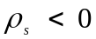的自由面电荷时，表面外侧的静电场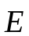（ ）。
（a） 垂直指向外侧；（b）垂直指向表面；（c）与表面平行；（d）方向任意。
2．电磁波的极化方向是指（ ）。
（a）电磁波的传播方向；（b）电场矢量的指向；（c）磁场矢量的指向。
3. 当平面电磁波从（ ）媒质入射到（ ）媒质的分界面上且入射角（ ）
临界角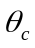时，发生全反射。
（a） 光疏； （b）光密； （c）等于； （d）大于。

二．简要回答：（每小题5分，共15分）
1．写出矢量磁位、标量磁位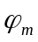与和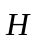的关系，并说出的应用范围。
2．简述平面电磁波的电场方向、磁场方向、传播方向和能流方向的关系。

3. 平面电磁波垂直投射到理想导体平面上，试分析导体外电场和磁场的特点。

三．一个内半径为a、外半径为b的导体球壳自身不带净电荷，球壳内（区域）
为相对介电常数为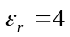的电介质，并且有总电量为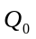的非均匀分布体电荷；球
壳外（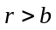区域）无电荷的真空空间，已知区域内的电场为
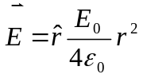
试求：
1. 区域内的电荷体密度分布；
2. 区域的电场强度。 （15分）

四. 真空中一半径为a、磁导率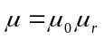的长圆柱导线上流有均匀分布的直流电流I。
1. 试求导线内、外任意点的磁通量密度；
2. 写出圆柱内、外磁矢位所满足的微分方程。 （15分）

五. 写出无源理想介质（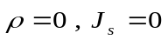 ,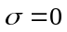，和均为常数）区域内麦克斯韦方程组的复数表达式。 （10分）
六．真空中一平面电磁波的电场复矢量为
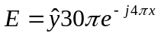
1. 写出此电磁波的传播方向和频率；
2. 求磁场的复矢量和瞬时值表达式。 （20分）

七．一矩形波导管的截面尺寸为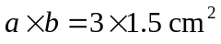。若波导管内部为真空，确定传播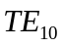的最低工作频率。 （10分）

